CinematicaCinemática

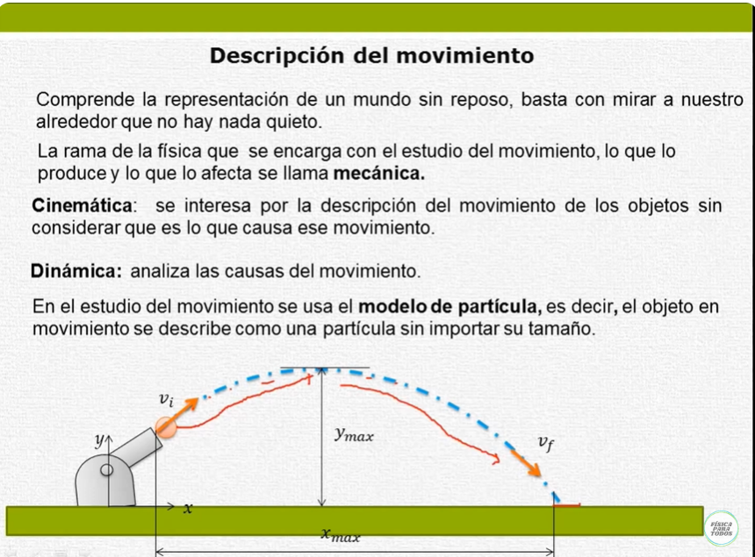

Posición , desplazamiento y distancia

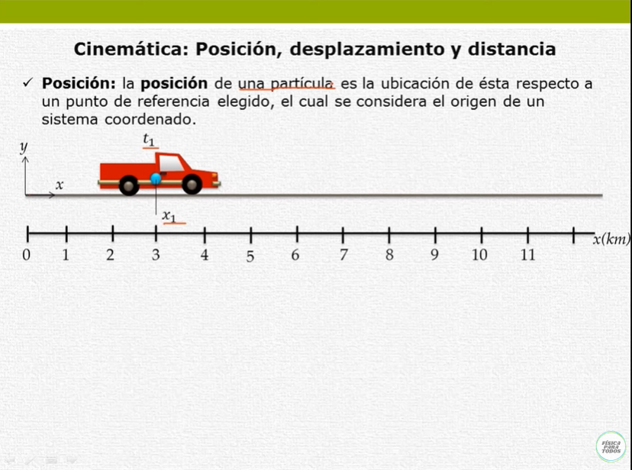

Rapidez promedio y velocidad promedio

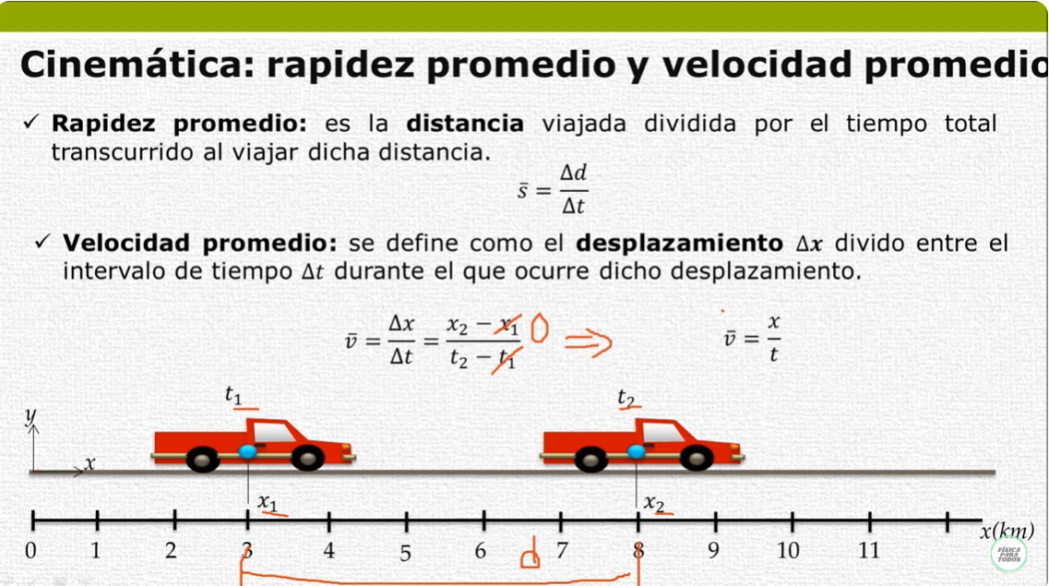

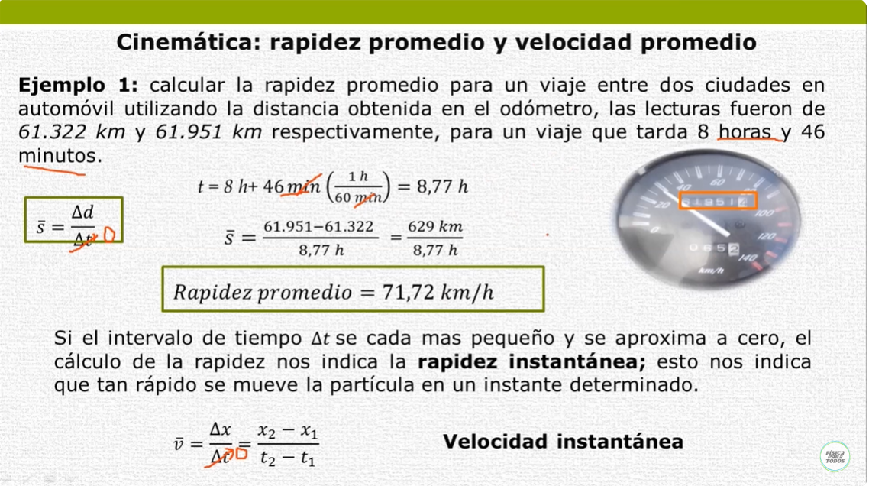

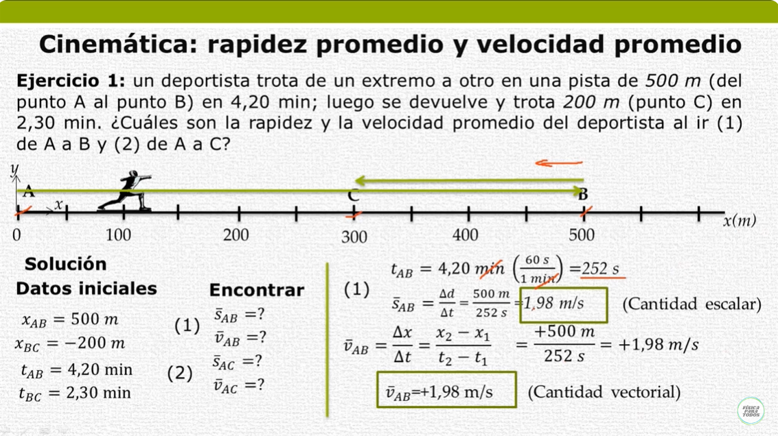

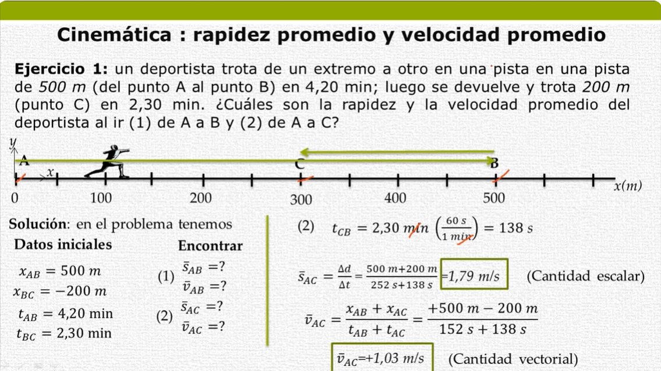

MRU Movimiento rectilíneo Uniforme



